Исследование кинетики нанесённых никелевых катализаторов, полученных из солевых прекурсоров путём механосинтеза
Никитин К.А.,¹ Афинеевский А.В. ¹ Прозоров Д.А.,¹ Королева М.В.¹
Студент, 2 курс магистратуры
¹Ивановский Государственный Химико-Технологический Университет,
Иваново, Россия
E–mail: kirillnikitin09@gmail.com
На сегодняшний день крупнотоннажная химия не может обойтись без катализа. В особенности большое значение имеют процессы, связанные с гидрированием. В этом ключе разработка новых катализаторов является актуальной задачей. Один из перспективных подходов заключается в привлечении механохимии, которая хорошо себя показала в создании катализаторов для других процессов.
В данной работе предлагается создание новых нанесённых катализаторов на основе нитрата никеля (Ni(NO₃)₂), как прекурсора активного металла, и подложки в виде силикагеля (SiO₂). При помощи механосинтеза, происходит нанесение соли металла на подложку, одновременно с этим протекает механоактивация полученной смеси. По средствам изменения количества подведённой энергии можно влиять на распределение пор и на удельную поверхность, что позволяет управлять активностью полученных катализаторов. Это позволяет подбирать оптимальный режим создания с конкретными характеристиками катализатора под определённый процесс.
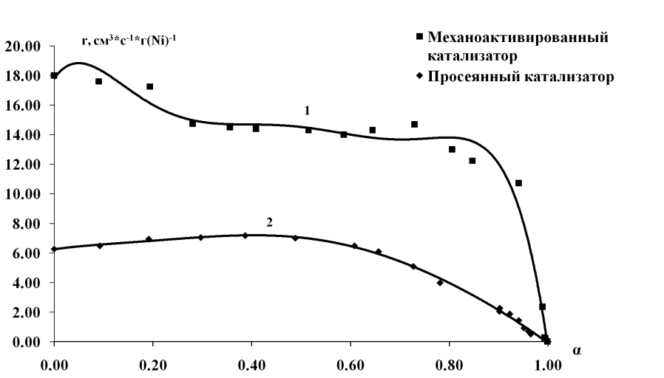
Рис. 1. Зависимость скорости реакции гидрогенизации ДЭМК от степени превращения, на различных образцах катализатора, где #1 – гидрирование на образце катализатора, полученном при механоактивации в течение 60с и мощности 40%, #2 – гидрирование на образце катализатора, полученном при многократном совместном просеивании (перемешивание с минимизацией механоактивации) шести водного нитрата никеля ((Ni(NO₃)₂)x6H₂O) и силикагеля (SiO₂)
Как видно из рисунка, механоактивация значительно увеличивает активность исследуемых катализаторов. Это достигается путём различных видов деформаций и активного закрепления металла на носителе, что позволяет снизить энергию поверхностного натяжения восстановленного металла за счёт взаимодействия металл-носитель, что увеличивает диспергированность активного металла.
Согласно данным низкотемпературной адсорбции при увеличении времени механохимической активации катализатора снижается удельный объём микропор, при этом перераспределение пор меняется незначительно. Кроме того, время помола влияет как на удельную площадь поверхности, так и на площадь активной поверхности. Таким образом, различные режимы помола влияют на размер нанесённых частиц металла, распределение пор, площадь удельной и активной поверхности, что позволяет тонко регулировать активность катализатора и его время жизни, а также, в перспективе, и управлять селективностью катализатора.
Работа выполнена в рамках государственного задания на выполнение НИР. Тема № FZZW-2020-0010

